***Propuesta Funcional***

**Antecedentes**

Un emprendimiento dedicado a la venta de remeras carece de un registro claro de su inventario, lo que dificulta el control de stock y la planificación de reposición. Además, busca expandirse, aumentar sus ventas y ofrecer una experiencia de compra más atractiva para llegar a un mayor número de clientes.

**Nuestra Solución**

Desarrollar una plataforma web que funcione como tienda online, con tres capas de usuario:

-Administración de Inventario

-Interacción del Cliente

-Moderación de Contenido

De este modo, los clientes podrán navegar y comprar de forma sencilla, mientras que el equipo administrativo mantiene el stock al día y los moderadores gestionan ofertas y controlan la comunidad.

**Alcance**

**Módulo Inventario**

*|*

*|Autenticación de administradores.*

*|Alta, edición y baja de productos (nombre, descripción, precio, imágenes, tallas, |stock).*

*|Generación y seguimiento de pedidos de reposición.*

**Página Cliente**

|

*|Visualización del catálogo en tiempo real.*

*|Subida de fotos para personalizar remeras y simulación instantánea del diseño.*

*|Carrito de compras editable.*

*|Finalización de compra: integración con WhatsApp para confirmar pedido.*

**Panel de Moderación**

|

*|Gestión de descuentos y ofertas.*

*|Activación/desactivación de productos en el catálogo.*

*|Ajustes manuales de stock en casos puntuales.*

*|Moderación de imágenes y comentarios de usuarios:*

*|Eliminar contenido inapropiado.*

*|Destacar contenido de valor.*

*|Emitir advertencias (hasta 3, con expulsión tras la tercera)*.

**Requisitos Funcionales**

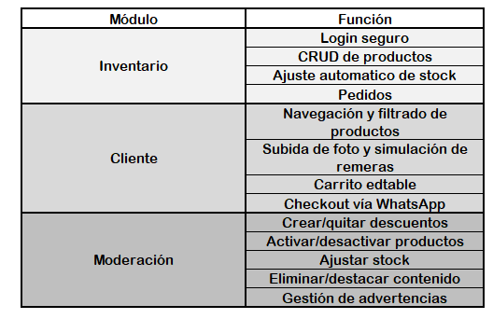

**Flujos de Trabajo**

**Administración**

Inicia sesión **->** Gestiona productos/stock **->** Genera o cierra pedidos de reposición.

**Cliente**

Accede al catálogo **->** Personaliza remera **->** Agrega al carrito **->** Finaliza por WhatsApp.

**Moderador**

Inicia sesión **->** Ajusta ofertas, catálogo y stock **->** Modera contenido y usuarios.

**Beneficios Esperados**

**Organización Interna**: Control de stock fiable y en tiempo real.

**Crecimiento de Ventas:** Proceso de compra ágil y atractivo.

**Experiencia de Usuario**: Simulación de productos y comunicación directa por WhatsApp.

**Calidad de Plataforma**: Contenido moderado y clientes satisfechos.